NAGRODY ROMANCE TV AWARD
PRZYZNANE JUŻ PO RAZ PIĄTY!

Widzowie oraz Jury stacji Romance TV już po raz piąty wybrali najbardziej romantyczne hotele i restauracje w Polsce. Statuetki Romance TV Award wręczono podczas uroczystej Gali połączonej z 10. urodzinami stacji, którą poprowadził Ambasador Romance TV Daniel Józek QCZAJ. Na evencie były obecne liczne gwiazdy: Monika Richardson, Laura Łącz, Andrzej Supron, Kasia Nova, Milena Skowrońska – Miss Polonia 2018, Marlena Szmaja, Wiktoria Nowakowska z „Project Lady”. Całość filmowała ekipa programu „Co za tydzień” z TVN.

Celem organizowanego już od 5 lat przez stację Romance TV konkursu Romance TV Award jest wyróżnienie i docenienie rodzimych hoteli i restauracji, w których pary mogą spędzić wyjątkowe chwile jak rocznice, śluby, weekendy we dwoje czy romantyczne wieczory. Do finału zakwalifikowało się 16 hoteli oraz 18 restauracji. To spośród nich Jury pod przewodnictwem ambasadora stacji Daniela QCZAJ’a wyłoniło zwycięzców w pięciu kategoriach.

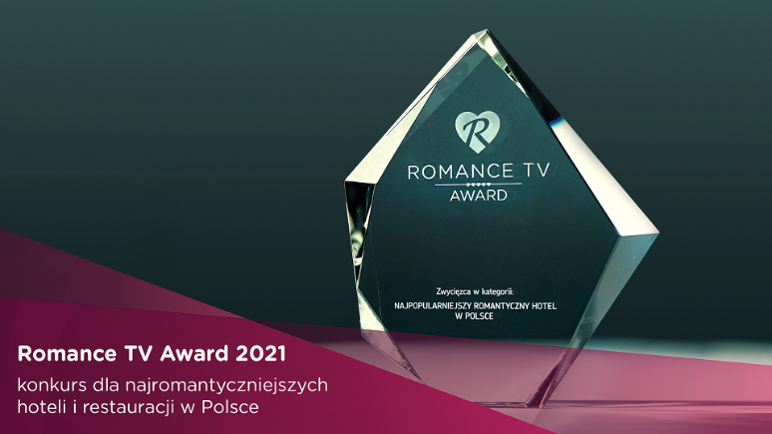
Nagrodę Publiczności, którą przyznają widzowie w głosowaniu internetowym i tytuł „Najbardziej romantycznego hotelu” otrzymał Pałac Mortęgi Hotel & Spa**** z Lubawy. Jury przyznało nagrody dwóm laureatom zeszłorocznej edycji: hotelowi Weranda Home ze Sławic za „Najbardziej romantyczną ofertę dla par” oraz hotelowi Almond Business & SPA **** z Gdańska w kategorii „Najbardziej romantyczne hotelowe SPA”. Według Jury „Najbardziej romantyczne eventy” organizuje Pałac Mała Wieś****, a „Najromantyczniejszą restauracją” w Polsce została Restauracja Patio z Rzeszowa. Wszyscy laureaci otrzymali statuetki Romance TV Award i miesięczną kampanię reklamową na antenie Romance TV.

Relację z uroczystej Gali i wręczenia nagród przez Daniela QCZAJ’a zobaczyć będzie można na antenie TVN w programie „Co za tydzień”.

Patroni medialni konkursu Romance TV Award 2021: GdzieZjesc.info, Wirtualna Polska, SPA&MORE, Twoje-Miasto.pl, PremiumTV TVN, Dobre Wnętrze, Urządzamy.pl.

Partnerzy Gali: QCZAJfitness, Instytut Medican Campus, firma Obsessive, Fundacja Avalon, Thai Bali Spa, wydawnictwo Grandpagang, Ireneusz Gralik.

Kontakt dla mediów: Joanna Owsianko - tel. 502 126 043, e-mail: j.owsianko@agencjafaceit.pl

Romance TV prezentuje europejskie seriale i filmy fabularne z najwyższej półki oraz filmowe adaptacje bestsellerów Rosamunde Pilcher, Charlotte Link, Ingi Lindström, Barbary Wood, Utty Danelli, Emilie Richards oraz Katie Fforde. Stacja słynie z romantycznych komedii z najlepszymi europejskimi gwiazdami oraz popularnych serii filmowych, jak „Statek Marzeń”, „Rejs ku szczęściu” czy „Hotel Marzeń”. Seriale, które stały się hitami, to m.in. „Górski lekarz”, „Nauczyciel”, „Elisa z Rivombrosy”, „Burza uczuć”, „Danni Lowinski”, „Misja: Życie!”, „Wszystko dla Pań”, „Kochanki” czy obsypana nagrodami australijska produkcja „Tatusiowie na medal”.

Romance TV należy do Romance TV Betriebs GMBH, stanowiącej joint venture Mainstream Media AG z ZDF Enterprise GmbH. Kanał. /dostępny jest w Niemczech, Austrii, w Szwajcarii oraz w Polsce. Za dystrybucję Romance TV w Polsce, od stycznia 2015, na zlecenie Mainstream Networks Holding GmbH & Co. KG, odpowiada Frame by Frame. Romance TV dociera już do ponad 5,5 milionów gospodarstw domowych w Polsce. Kanał dostępny jest m.in. na Platformie Canal+, w Cyfrowym Polsacie, Orange, UPC, Vectrze, Inea, Toya oraz w innych dobrych sieciach kablowych. Można go także oglądać w serwisach PLAY NOW oraz IPLA. Ambasadorem kanału jest Daniel QCZAJ.

romance-tv.pl
facebook.com/RomanceTVCzasNaUczucia
romance-tv.pl, facebook.com/RomanceTVCzasNaUczucia

